**28 de maio de 2024**

**A Fujifilm anuncia a nova Acuity Triton a utilizar a tecnologia AQUAFUZE**

Após o anúncio da revolucionária tecnologia de tinta patenteada UV de base aquosa, AQUAFUZE, do Fujifilm Group, será realizada a antevisão técnica da nova impressora Acuity Triton, de 1,6 m de largura, na drupa (Pavilhão 8b / A02).



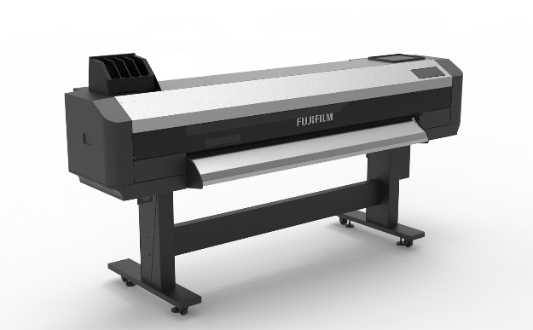

O projeto Acuity Triton reúne dois titãs da indústria de jato de tinta de grande formato. O hardware é fabricado no Japão pela Mutoh, cuja reputação de construção de impressoras a jato de tinta fiáveis e orientadas para a qualidade ao longo dos últimos 20 anos é excelente. A tinta AQUAFUZE foi desenvolvida e produzida pela Fujifilm, com base no seu histórico inigualável de inovação em tintas.

A Acuity Triton representa o emparelhamento ideal para a tecnologia de tinta AQUAFUZE dar suporte à sua vasta gama de aplicações, com excelentes resultados de impressão para este espaço de mercado.

A tecnologia AQUAFUZE cumpre uma série de requisitos de mercado através da combinação dos benefícios do LED UV e do jato de tinta de base aquosa. Tem uma secagem de baixo consumo energético e baixa temperatura comparativamente aos sistemas tradicionais de impressão de base aquosa. Fornece uma excelente aderência a uma vasta gama de suportes de impressão sem a necessidade de um primário ou de um otimizador. As impressões possuem um acabamento numa camada fina, que é resistente a riscos e não requer revestimento / laminação. Além disso, têm pouco odor e são compatíveis com os requisitos de segurança. A tecnologia oferece uma excelente estabilidade do jato através de uma redução no bloqueio de bicos devido à secagem a baixa temperatura.

Num mercado saturado, já era tempo de uma tecnologia revolucionária entrar neste espaço para oferecer às empresas de impressão de grandes formatos um verdadeiro fator de diferenciação em matéria de produtividade e desempenho global, e sem deixar de ter a sustentabilidade em mente. Acreditamos que esta tecnologia inovadora é apenas o passo em frente de que a indústria de impressão precisa. Este é um primeiro passo da Fujifilm no sentido de estabelecer um novo padrão de tinta de jato de tinta WFIJ no mercado.

**FIM**

**Sobre a FUJIFILM Corporation**

A FUJIFILM Corporation é uma das mais importantes empresas operacionais da FUJIFILM Holdings. Desde a sua fundação em 1934, a empresa tem concebido uma série de tecnologias avançadas no campo da imagiologia fotográfica, e em linha com os seus esforços no sentido de tornar-se uma empresa de cuidados de saúde abrangente, a Fujifilm está agora a aplicar estas tecnologias para prevenção, diagnóstico e tratamento de doenças nas áreas das Ciências médicas e da vida. A Fujifilm está igualmente a expandir o crescimento no setor dos materiais altamente funcionais, incluindo materiais para ecrãs planos, bem como nos negócios de sistemas gráficos e dispositivos óticos.

**Sobre a Divisão de Comunicações Gráficas da FUJIFILM**

A Divisão de Comunicações Gráficas da FUJIFILM é um parceiro estável e antigo focado em oferecer soluções de impressão de alta qualidade e tecnicamente avançadas, que ajudem as gráficas a desenvolver vantagens competitivas e a impulsionar os respetivos negócios. A estabilidade financeira da empresa e o investimento sem precedentes em I&D permitem-lhe desenvolver tecnologias exclusivas para uma impressão de excelência. Estas incluem soluções de pré-impressão e imprensa para a impressão offset, de grande formato e digital, bem como software de fluxo de trabalho para gestão da produção de impressão. A Fujifilm está empenhada em minimizar o impacto ambiental dos seus produtos e operações, trabalhando proativamente no sentido de preservar o ambiente, e esforça-se por instruir as gráficas relativamente às melhores práticas ambientais. Para obter mais informações, aceda a [fujifilmprint.eu](https://fujifilmprint.eu/pt-pt/) ou [youtube.com/FujifilmGSEurope](http://www.youtube.com/FujifilmGSEurope) ou siga-nos em @FujifilmPrint.

**Para obter mais informações, contacte:**

Daniel Porter

Comunicações AD

E: [dporter@adcomms.co.uk](mailto:dporter@adcomms.co.uk)

Tel: +44 (0)1372 464470